పరమ వీర చక్ర..అశోక చక్ర.. శౌర్య చక్ర!

వీటి గురించి ఇది విన్నారా?

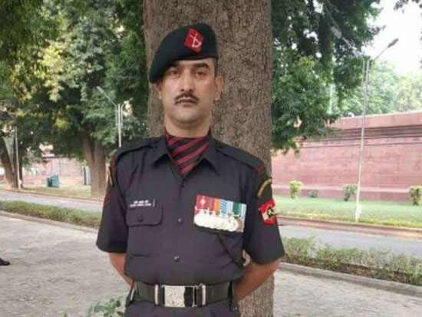

ఇంటర్నెట్‌ డెస్క్‌: ‘మా దగ్గరున్న బుల్లెట్లు అయిపోవచ్చు.. కానీ మాలో ఉన్న మంట ఆరిపోదు.నా దేశాన్ని కాపాడతానని కన్నతల్లి లాంటి నేల తల్లి మీద ఒట్టేసి చెప్పిన క్షణాన్ని మనసు మర్చిపోదు.’ 18 మంది సహచరులను పోగొట్టుకున్న ఓ జవాను మాటలివి. ‘ఈ సమాజం మారుతుండొచ్చు కానీ మా కర్తవ్యదీక్ష ఎప్పటికీ నిలిచివుంటుంది’’ జవాను మాటల్లోని దేశభక్తికి తార్కాణమిది. విధి నిర్వహణలో ఉన్న దేశ సైనికులకు . పంచభక్ష పరమాన్నాలు అక్కర్లేదు. పట్టుపాన్పులతో పనేలేదు. కావల్సిందల్లా ఒక్కటే..వాళ్లు చేస్తున్న సేవలకు గుర్తింపు.జవాను వీర మరణ పొందితే బాధిత కుటుంబానికి కాసింత ఓదార్పు. విధి నిర్వహణలో జవాన్లు ఎండకు బెదరరు. జడిపించే చలినైనా సహించగలరు. ఓ మహనీయుడు చెప్పినట్లు మనకున్న ఈ స్వేచ్ఛకు కారణమైన..మన ఆనందాలకు భరోసా ఇస్తున్న సైనికులకు ఏమిచ్చి రుణం తీర్చుకోగలం. అందుకే భారతావనికి బ్రిటిష్‌ చెర నుంచి విముక్తి కలిగిన తొలి నాళ్లలో భారత ప్రభుత్వం వీరి సేవలకు గుర్తుగా అవార్డులను ప్రకటించింది. రివార్డులతో, అవార్డులతో వీరిని సత్కరిస్తూ సేవలకు తగిన గుర్తింపునిస్తోంది.

దేశ భద్రతలో కీలక పాత్ర వహిస్తున్న జవాన్లకు అవార్డులివ్వాలని 1950లో అప్పటి ప్రభుత్వం నిర్ణయించింది. ఈ మేరకు గాలంట్రీ(సాహస) అవార్డుల పేరిట ‘పరమవీర చక్ర’, ‘మహావీర చక్ర’, ‘వీర చక్ర’లను తీసుకొచ్చింది. 1950 జనవరి 26 నుంచి ఈ అవార్డులను బహూకరిస్తూ ఉంది. ఆ తర్వాత రెండేళ్లకు మరో మూడు అవార్డులను తీసుకొచ్చింది. తొలుత వీటికి అశోక చక్ర క్లాస్‌-1, అశోక చక్ర క్లాస్‌-II, అశోక చక్ర క్లాస్‌-III పేర్లతో 1952 జనవరి 4న ఈ అవార్డులను భారత ప్రభుత్వం ప్రవేశపెట్టింది. తర్వాత 1967లో వీటిని అశోక చక్ర, కీర్తి చక్ర, శౌర్య చక్రగా పేర్లు మార్చారు. ఈ అవార్డులను ఏడాదికి రెండు సార్లు ప్రకటిస్తారు. గణతంత్ర దినోత్సవం సందర్భంగా, స్వాతంత్ర్య దినోత్సవాన్ని పురస్కరించుకుని ఈ అవార్డులను ఇస్తున్నారు.

అవార్డులు - వాటి ప్రాముఖ్యం: భారత ప్రభుత్వం తీసుకొచ్చిన విధివిధానాల ప్రకారం వీటిలో అత్యున్నత పురస్కారం- పరమ వీర చక్ర, తర్వాత స్థానంలో మహా వీర చక్ర, వీర చక్ర, అశోక చక్ర, కీర్తి చక్ర, శౌర్య చక్ర ఉంటాయి.

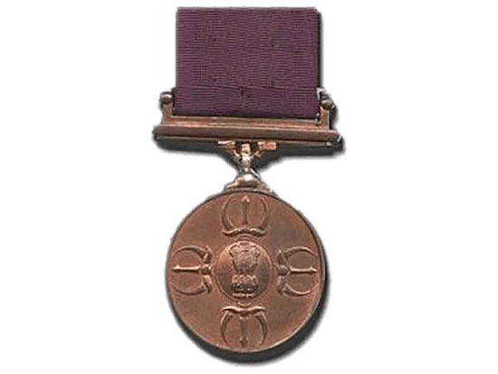

పరమ వీర చక్ర: ఇది వృత్తాకారంలో ఉన్న కాంస్య పతకం. దీనిపై ఇంద్రుడి వజ్రాయుధం ఆకారంలో ఉన్న గుర్తులు నలుమూలలా ఉంటాయి. వీటి మధ్యలో భారత జాతీయ చిహ్నం ఉంటుంది. ఈ మెడల్‌ వెనక ‘పరమ వీర చక్ర’ అని హిందీ, ఇంగ్లీష్‌ భాషల్లో రాసి ఉంటుంది. యుద్ధ సమయాల్లో వీరోచితంగా పోరాడిన వారికి ఈ అవార్డును బహూకరిస్తారు. భారత దేశంలో ఇచ్చే పరమ వీర చక్ర..అమెరికాలో ఇచ్చే ‘విక్టోరియా క్రాస్‌’కు సమానం. ఇప్పటికి మన దేశంలో ఈ అవార్డను 21 మంది మాత్రమే అందుకున్నారు. ఈ అవార్డు అందుకున్న తొలి వ్యక్తి మేజర్‌ సోమ్‌నాథ్‌ శర్మ. 1950 రిపబ్లిక్‌ దినోత్సవం సందర్భంగా ఈయనకు ఈ అవార్డు బహూకరించారు. మరణానంతరం ఈయనకు పరమ వీర చక్ర ప్రకటించారు.



మహా వీర చక్ర: ఇది వృత్తాకారంలో ఉన్న వెండి పతకం. ఈ పతకం మొత్తాన్ని తాకుతున్నట్లు మధ్యలో నక్షత్రం ఉంటుంది. దాని మధ్యలో భారత జాతీయ చిహ్నం ఉంటుంది. దీని వెనక ‘మహా వీర చక్ర’ అని దేవనాగరి, ఇంగ్లీష్‌ భాషల్లో రాసి ఉంటుంది. ఈ పతకంతో పాటు ఆరంజ్‌, తెలుపు రంగులోని రిబ్బన్‌ను దీనికి జత చేస్తారు. సైన్యంలోశత్రు సైన్యంపై జవాన్లు ప్రదర్శించిన ధైర్యసాహసాలకు గానూ ఈ అవార్డును అందజేస్తారు. భారత మిలిటరీలో ఇచ్చే రెండో అతి పెద్ద అవార్డు ఇది.

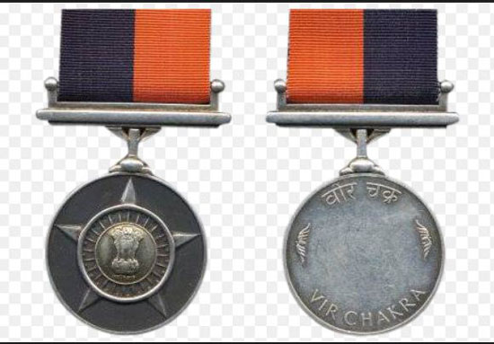

వీర చక్ర: ఇది కూడా వృత్తాకారంలో వెండి పతకం. కదనరంగంలో ధైర్యసాహసాలు ప్రదర్శించిన వారికి ఈ అవార్డును బహూకరిస్తారు. భారత దేశంలో ఇచ్చే సాహస అవార్డులో ఇది మూడో అత్యున్నత పురస్కారం. ఈ పతకానికి జతగా సగం నారింజ రంగు, మరో సగం ఊదారంగుతో ఉన్న రిబ్బన్‌ ఉంటుంది. ఇప్పటి వరకు ఈ అవార్డును 1322 మందికి బహూకరించారు.ఈ పురస్కారాన్ని స్వీకరించిన తొలి జవాన్‌ హీరా నంద్.

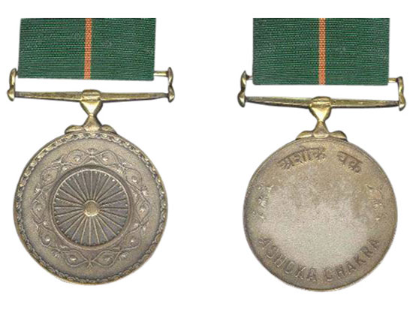

అశోక చక్ర: పై మూడు పతకాల కంటే అశోక చక్ర, కీర్తి, శౌర్య చక్ర పతాల రూపంలో తేడా ఉంటుంది. అశోక చక్ర పురస్కారంలో భాగంగా ఇచ్చే పతకం వృత్తాకారంలో ఉంటుంది. దీని మధ్యలో ధర్మ చక్రం కనిపిస్తుంది. ఈ పతకం బంగారం పూతతో ఉంటుంది. తామర పువ్వులు చుట్టూతా ఉండి మధ్యలో ధర్మచక్రాన్ని అమర్చి ఉంటారు. ఈ పతకం వెనకవైపు ‘అశోక చక్ర’ అని హిందీ, ఇంగ్లీష్‌ భాషల్లో రాసి ఉంటుంది. దీంతోపాటు ముదరుపచ్చ,నారింజ రంగు కలిసి ఉన్న రిబ్బన్‌ను జత చేస్తారు. శాంతికాలంలో ఇచ్చే అత్యున్నత సాహస పురస్కారం ఇది. ఇది అమెరికాలో ఇచ్చే మెడల్‌ ఆఫ్‌ ఆనర్‌కు సమానం. బ్రిటీష్‌ రాజ్యంలో అయితే జార్జ్‌ క్రాస్‌కు సరిసమానమైంది. ఇప్పటి వరకు ఈ అవార్డును 83 మందికి అందించారు.

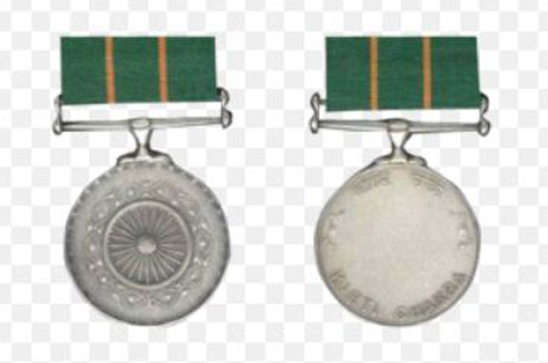

కీర్తి చక్ర: ఇది వృత్తాకార రజతం పతకం. కదన రంగంలో అమరులైన వారికిచ్చే పురస్కారం ఇది. ఇది మిలిటరీ వాళ్లతో పాటు పౌరులకు ఇవ్వవచ్చు. ఇది శాంతి కాలంలో ఇచ్చే రెండో అత్యున్నత పురస్కారం. ఈ పతకంతో పాటు ముదురు పచ్చ రంగు, నారింజ రంగు లైన్లతో ఉన్న రిబ్బన్‌ను జత చేసి ఇస్తారు. ఈ పతకం మధ్యలో ధర్మ చక్రం ఉంటుంది. ఈ పతకం వెనకవైపు ‘కీర్తి చక్ర’ అని హిందీ, ఇంగ్లీష్‌ భాషల్లో రాసి ఉంటుంది. ఇప్పటి వరకు కీర్తి చక్ర అవార్డు 458 మందికి బహూకరించారు.

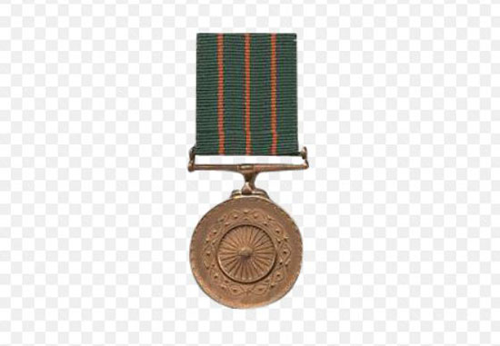

శౌర్య చక్ర: ఇది పతకం వృత్తాకారంలో ఉండే కాంస్య పతకం. మధ్యలో ధర్మచక్రం ఉండి దాని చుట్టూ తామర పువ్వుల వరుస ఉంటుంది. ఈ పతకం వెనుక భాగంలో ‘శౌర్య చక్ర’ అని ఇంగ్లీష్‌, హిందీ భాషల్లో రాసి ఉంటుంది. దీంతో పాటు రిబ్బన్‌ను జత చేస్తారు. ఇది ముదురుపచ్చ రంగులో ఉన్న ఈ రిబ్బను నారింజ రంగు లైను నాలుగు భాగాలు విభజిస్తుంది. శాంతికాలంలో ఇచ్చే మూడో అత్యున్నత పురస్కారం ఇది. శాంతి పరిరక్షణలో ముఖ్య భూమిక పోషించిన పౌరులు, పోలీసు, మిలిటరీ సిబ్బందికి ఇస్తారు. ఈ పురస్కారాన్ని మరణానంతరం కూడా ఇవ్వవచ్చు. ఇప్పటి వరకు ఈ అవార్డును 1997 మందికి అందజేశారు.

సేవామూర్తులకు పద్మాల హారం

ఒకరిది సాహసం... మరొకరిది సేవామార్గం...  
క్రీడల్లో రాణించడం... వ్యవసాయం కోసం కృషి చేయడం...  
సామాజిక సేవ... ఇవే ఈ స్త్రీమూర్తుల ప్రపంచం.  
వాళ్ల కష్టానికి ఈ రోజున గుర్తింపు లభించింది.  
భారత ప్రభుత్వం ఏటా ప్రకటించే పద్మ అవార్డులు వారిని వరించాయి.  
ఇంతకీ వాళ్లెవరూ... ఏం చేశారో చూద్దామా!

|  |
| --- |
| **పర్వతారోహకురాలు** -బచేంద్రి  https://eenet-gallery-images.s3.ap-south-1.amazonaws.com/article_img/26012019vasu1a.jpg  ఎవరెస్ట్‌ని అధిరోహించిన మొదటి భారతీయ మహిళ బచేంద్రీపాల్‌. ఆమెది ఉత్తరాఖండ్‌లోని నకూరి. ఏడుగురు సంతానంలో ఐదో అమ్మాయి బచేంద్రి. తండ్రి చిరువ్యాపారి. చదువుమీద ఇష్టంతో డెహ్రాడూన్‌లో ఎమ్మే బీఈడీ పూర్తి చేశారు. అయితే పన్నెండేళ్ల వయసులోనే ఆమె మౌంటెనీరింగ్‌ పరీక్ష రాసి... నేషనల్‌ ఇనిస్టిట్యూట్‌ ఆఫ్‌ మౌంటెనీరింగ్‌ కాలేజీలో చదువుకునే అవకాశం దక్కించుకున్నారు. బీఈడీ పూర్తి చేశాక తాను చదువుకున్న స్కూల్‌ ప్రిన్సిపల్‌ సాయంతో 1982లో మౌంటెనీరింగ్‌ కోర్సులో చేరారు. అక్కడ బచేంద్రీ ఒక్కరే మహిళ. ఆ కోర్సు చదువుకుంటూనే గంగోత్రి, రుద్రగారియా పర్వతాలను అధిరోహించారామె. ఆ వెంటనే నేషనల్‌ అడ్వెంచర్‌ ఫౌండేషన్‌లో మౌంటెనీరింగ్‌ శిక్షకురాలిగానూ ఉద్యోగం వచ్చింది.   కుటుంబసభ్యులు, బంధువులు ఆ ఉద్యోగంలో చేరొద్దన్నారు. కానీ బచేంద్రీ వినలేదు. పైగా 1984లో కొందరు మగవారితో కలిసి ఎవరెస్ట్‌ను అధిరోహించారు. ఆ సాహసం చేసిన తొలి భారతీయ మహిళగానూ గుర్తింపు సాధించారామె. అప్పట్నుంచీ ఇప్పటి వరకూ బచేంద్రి పర్వతారోహణ చేస్తూనే ఉన్నారు. ఇప్పుడు ఆమెను తాజాగా పద్మభూషణ్‌ వరించింది. |
| **కళ తెచ్చిన గుర్తింపు** - తీజన్‌బాయి  https://eenet-gallery-images.s3.ap-south-1.amazonaws.com/article_img/26012019vasu1b.jpg  తీజన్‌బాయి చత్తీస్‌గఢ్‌ సంప్రదాయ కళ పండవానిని ప్రదర్శించే కళాకారిణి. ఆమె స్వస్థలం ఉత్తర భిలాయ్‌కి పద్నాలుగు కిలోమీటర్ల దూరంలోని గనియారి అనే కుగ్రామం. అక్కడున్న పర్ధి అనే గిరిజన తెగ ఆమెది. పండవాని కళ అంటే.. మహాభారత ఘట్టాలను జానపద తరహాలో చెబుతూ.. పాటల రూపంలో ఆలపించడం. ఈ కళలో పదమూడేళ్లకే అరంగేట్రం చేశారామె. అప్పట్లో ఆమె ఆ కళలో ప్రవేశించిన మొదటి మహిళగానూ గుర్తింపు లభించింది. మొదట్లో తీజన్‌బాయి తన గ్రామం, చుట్టుపక్కల ప్రాంతాల్లో ప్రదర్శనలు ఇచ్చేవారు. ఒకసారి ఆమె ప్రదర్శన మధ్యప్రదేశ్‌కి చెందిన హబీబ్‌ తన్వీర్‌ అనే కళాకారుడి కంట పడింది. అలా ఆమె ప్రతిభ అప్పటి ప్రధాని ఇందిరాగాంధీ దృష్టికి వెళ్లింది. ప్రత్యేకంగా ఆమెను పిలిచి అభినందించడమే కాదు దేశ విదేశాల్లోనూ ప్రదర్శన ఇచ్చేలా ప్రోత్సహించారు. అప్పటినుంచీ ప్రపంచవ్యాప్తంగా ప్రదర్శనలిచ్చారు. భారత ప్రభుత్వం 1988లోనే పద్మశ్రీ, 2003లో పద్మభూషణ్‌ ఇచ్చి సత్కరించింది. అంతేనా ఇంగ్లండ్‌, ఫ్రాన్స్‌, స్విట్జర్లాండ్‌, జర్మనీ, టర్కీ, మారిషస్‌... వంటి దేశాలకు సాంస్కృతిక ప్రచారకర్తగానూ కొన్నాళ్లు వ్యవహరించారు. ఇప్పటికీ ఆ కళని ప్రదర్శిస్తున్నారు. ఆమెకు పన్నెండో ఏట పెళ్లైంది. ఆ సమయంలో ఆమె ఈ రంగంలోకి వచ్చే ప్రయత్నంలో ఉన్నారు. పర్ధి తెగకు ఇది నచ్చక వెలేసింది. అలా ఊరికి దూరంగా ఓ పాక వేసుకుని... పండవాని కళను ప్రదర్శించేవారు. కొన్నాళ్లకి భర్త కూడా వదిలేశాడు. ఆమె మాత్రం కళే తన ప్రపంచం అనుకున్నారు. ఇప్పుడు ఆ కళే ఆమెకు పద్మవిభూషణ్‌ తెచ్చిపెట్టింది. |
| **సేంద్రీయ వ్యవసాయం** - కమలాపుజారి  https://eenet-gallery-images.s3.ap-south-1.amazonaws.com/article_img/26012019vasu1c.jpg  ఒడిశా, కొరాపుట్‌ జిల్లా, పత్రాపూట్‌ గ్రామానికి చెందిన కమలా పుజారి గిరిజన రైతు. ఆమెకు సేంద్రీయ వ్యవసాయం అంటే ప్రాణం. కొన్నేళ్లుగా వందల దేశీయ వరి వంగడాలను సేకరించి నిల్వచేసి, పరిరక్షిస్తున్నారు.  రసాయన ఎరువుల వాడకం వల్ల కలిగే అనర్థాలను వివరిస్తూ సేంద్రీయ వ్యవసాయంపై మిగతా రైతులకు అవగాహన కల్పిస్తున్నారు. సేంద్రీయ ఎరువులను వాడాల్సిందిగా గ్రామస్థులను ఒప్పించడానికి ఆ దిశగా ప్రచారం చేస్తున్నారు దాంతో ఆమె ఉండే గ్రామంతో పాటు చుట్టుపక్కల గ్రామాల్లోని రైతులు కూడా రసాయన ఎరువుల వాడకం మానేసి సేంద్రీయ వ్యవసాయం వైపు అడుగులు వేశారు. ఎం.ఎస్‌. స్వామినాథన్‌ రిసెర్చ్‌ ఫౌండేషన్‌ నుంచి శిక్షణ పొందిన ఆమె గ్రామస్థులను బృందాలుగా ఏర్పాటు చేసి ఆ  వ్యవసాయంతో కలిగే లాభాలను వివరిస్తున్నారు. 2002లో సేంద్రీయ వ్యవసాయం నిర్వహణపై జొహెన్నెస్‌ బర్గ్‌లో జరిగిన వర్క్‌షాపునకు హాజరయ్యారామె. అదే సంవత్సరం దక్షిణాఫ్రికా నుంచి ఈక్వెటార్‌ ఇనిషియేటివ్‌ అవార్డు అందుకున్నారు. ఆమె సేవలను గుర్తించిన ఒడిశా రాష్ట్ర ప్రభుత్వం ఉత్తమ మహిళారైతు అవార్డుతో సత్కరించింది. తాజాగా ప్రభుత్వం ఆమెను రాష్ట్ర ప్రణాళిక మండలిలో సభ్యురాలిగా నియమించింది. అయినా ఆమె జీవనశైలిలో మార్పు లేదు. ఎప్పటిలానే పూరి గుడిసెలోనే నివసిస్తోంది. ఇప్పుడు ఆమెకు పద్మశ్రీ రావడం విశేషం. |
| **మొక్కలే పిల్లలుగా..** - తిమ్మక్క  https://eenet-gallery-images.s3.ap-south-1.amazonaws.com/article_img/26012019vasu1d.jpg  తిమ్మక్కది కర్ణాటక తుమకూరు జిల్లా గుబ్బి. చిన్నవయసులోనే చిక్కయ్యతో పెళ్లైంది. పిల్లలు కలగకపోవడంతో చాలామంది రకరకాల మాటలు అనేవారు. వాటన్నింటినుంచి బయటపడేందుకు తిమ్మక్క, భర్తతో కలిసి మొక్కలు నాటడం మొదలుపెట్టారు.  ముఖ్యంగా వాళ్లుండే హులికల్‌ గ్రామానికి దగ్గర్లోని కుడూర్‌ రోడ్డు ఇరువైపులా ఒక్క చెట్టూ లేదు. వేసవిలో అటుగా ప్రయాణించేవారు ఇబ్బంది పడటం చూసిన ఆమె, భర్త రోడ్డుకు ఇరువైపులా పది మర్రి మొక్కలు నాటారు. ఏటా ఆ సంఖ్యను పెంచారు. ఆర్థిక సమస్యలున్నా వాటిని సంరక్షించడం మొదలుపెట్టారా దంపతులు. భర్త చనిపోయినా తిమ్మక్క మాత్రం చెట్ల సంరక్షణ ఆపలేదు. 8 దశాబ్దాల కాలంలో మొత్తం ఎనిమిది వేల మొక్కలు నాటారు. హులికల్‌ నుంచి కుడూరు వరకు నాలుగు కిలోమీటర్లు చెట్లను వరసగా నాటడంతో ‘సాలుమరద’ తిమ్మక్కగా ఆమె పేరు మారిపోయింది. సాలుమరద అంటే కన్నడలో చెట్ల వరుసలు అని అర్థం. ఈమె సేవలను గుర్తించి 1996లో కేంద్ర ప్రభుత్వం జాతీయ పౌర పురస్కారం అందజేసింది. వనమిత్ర, వృక్షప్రేమి, వృక్షశ్రీగా పేరుపొందారు. ఇప్పుడు భారత ప్రభుత్వం పద్మశ్రీ పురస్కారానికి ఎంపిక చేసింది. |
| **పొదుపుబాట** -మదురై చిన్న పిళ్లై  https://eenet-gallery-images.s3.ap-south-1.amazonaws.com/article_img/26012019vasu1e.jpg  తమిళనాడు రాష్ట్రం మదురైలోని చిన్న ఊరు మదురై చిన్న పిళ్లైది. అరవై ఏడేళ్ల పిళ్లై తమ ప్రాంతంలోని పేదరికాన్ని రూపుమాపడానికి, మహిళా సాధికారతతో రుణ దుర్వినియోగానికి అడ్డుకట్ట వేసేందుకు పటిష్ఠమైన బ్యాకింగ్‌ వ్యవస్థను ప్రారంభించారు. ‘ధన్‌ ఫౌండేషన్‌’ అనే స్వచ్ఛంద సంస్థ ద్వారా  ‘కలానిజమ్‌’ పేరిట ఆమె చేసిన సూక్ష్మరుణ ఉద్యమం ఎందరో పేద మహిళల జీవితాల్లో వెలుగులు నింపింది.  పుల్లుచెరి గ్రామంలోని మహిళలతో పొదుపు బాట పట్టించిన ఆమె మరెందరికో ఆదర్శంగా మారారు. దాదాపు అరవై వేల మంది మహిళలు ‘కలానిజమ్‌’ పేరిట స్వయం సహాయ బృందాలుగా ఏర్పడి ఆర్థికంగా నిలదొక్కుకునేలా చేశారు. ఈమె సేవలను గుర్తించిన కేంద్రం స్త్రీ శక్తి పురస్కారంతో సత్కరించింది. అప్పుడు మాజీ ప్రధాని అటల్‌ బిహారీ వాజ్‌పేయి అవార్డును అందించాక ఆమె కాళ్లకు నమస్కరించారు. తాజాగా ఈ సంవత్సరం పద్మశ్రీ పురస్కారం దక్కింది. |
| **కిసాన్‌ చాచి** - రాజ్‌కుమారి దేవి  https://eenet-gallery-images.s3.ap-south-1.amazonaws.com/article_img/26012019vasu1f.jpg  బిహార్‌కు చెందిన రాజ్‌కుమారి దేవి వయసు అరవై ఏళ్లు. అందరూ ఆమెను కిసాన్‌ చాచి అంటారు. వ్యవసాయంలో పురోగతి సాధించడమే కాకుండా మరెందరో మహిళలకు మార్గదర్శి ఆమె. రాజ్‌కుమారికి వ్యవసాయం చేయాలనే తపన ఎనభై దశకంలోనే మొదలైంది. పెళ్లయిన కొన్నాళ్లకు ఏదయినా చేయాలనుకుని వ్యవసాయాన్ని ఎంచుకున్నారు. ఇది కుటుంబ సభ్యులకు, ఊరివాళ్లకు నచ్చకపోయినా భర్త సహకారంతో అరటి, మామిడి, బొప్పాయి, లిచి పండ్ల మొక్కలను పెంచడం మొదలుపెట్టారు. తోటి రైతులు హేళన చేసినా...  క్రమంగా ఫలసాయం వస్తుండటంతో వాళ్లు విమర్శించడం మానేశారు. ఆ తరువాత కూరగాయల మొక్కల సాగు మొదలుపెట్టారు. క్రమంగా గ్రామ మహిళలకు ఈ పంటల సాగు నేర్పించి, వారందరిని కలిపి స్వయం సహాయక బృందాలుగా ఏర్పాటు చేశారు. రోజూ సైకిల్‌పై దాదాపు నలభై, యాభై కిలోమీటర్లు ప్రయాణిస్తూ తోటి మహిళలకు మార్గదర్శిగా మారారు. ప్రభుత్వం రైతులు, మహిళల కోసం రూపొందించిన పథకాలు అందరికీ అందేలా కృషిచేస్తున్నారు. ప్రస్తుతం ఆ రాష్ట్రంలోని వివిధ గ్రామాల మహిళలు వ్యవసాయంతోపాటు స్వయం సహాయక బృందాలుగా ఏర్పడి సాధికారత దిశగా అడుగులు వేస్తున్నారు. వ్యవసాయంతోపాటు పచ్చళ్లు, బొమ్మలు చేయడం, తేనెటీగలు, చేపల పెంపకంతో ఆర్థిక స్వావలంబన సాధిస్తున్నారు. ఆమె స్థానికంగా జరిగే బాల్య వివాహాలను ఆపడం, వితంతు వివాహాలను ప్రోత్సహించడంలోనూ ముందుంటారు. దాన్ని గుర్తించిన కేంద్రం ఆమెపై ఓ డాక్యుమెంటరీని రూపొందించింది. ఇప్పుడు పద్మశ్రీతో గౌరవించింది. |
| **అడవికి అండగా** - జమున తుడు  https://eenet-gallery-images.s3.ap-south-1.amazonaws.com/article_img/26012019vasu1g.jpg  జమున తుడు బాల్యం నుంచి పచ్చదనం నడుమ పెరిగింది. ఒడిశాలోని రాయ్‌రంగాపూర్‌ ఆమె స్వస్థలం. తండ్రి వ్యవసాయదారుడు. తన తోబుట్టువులతో కలిసి వ్యవసాయపనుల్లో తండ్రికి సహాయపడేది. 18ఏళ్లు దాటాక జార్ఖండ్‌లోని మతుర్కంకు చెందిన మాన్‌సింగ్‌తో వివాహం జరిగింది. ఆయన గుత్తేదారు. గ్రామాల్లో ఇళ్లు నిర్మించేవారు. పెళ్లైన మర్నాడు అత్తయ్య, ఆడపడుచుతో కలిసి మతుర్కంలోని అడవిని చూడటానికి వెళ్లింది. దానిని అటవీ మాఫియా, దుండగులు పూర్తిగా ధ్వంసం చేశారు. 50 హెక్టార్ల విస్తీర్ణంలోని ఆ అడవి ప్రాంతం టేకు చెట్లకు పేరుగాంచింది. అప్పుడే గ్రామంలోని మహిళలందరిని ఏకం చేసి ‘వన సురక్ష సమితి’ ఏర్పాటు చేయాలని నిశ్చయించుకుంది. మాఫియాను ఎదురించడానికి కావాల్సిన ఆత్మవిశ్వాసాన్ని గ్రామస్థుల్లో నింపడానికి చాలా కష్టపడింది. కొన్ని నెలల తరవాత 32 మంది మహిళా సైన్యంతో కలిసి గొడ్డలి, బాణాల్లాంటివి పట్టుకొని మాఫియాను ఎదురించడానికి వెళ్లింది. చివరకు అడవిని ధ్వంసం చేసే చాలా మందిపై వాళ్లు కేసులు పెట్టించగలిగారు. తరువాత ఎంతో మంది నేరస్థులను జైలుకు పంపారు. ప్రస్తుతం మూడు వందల గ్రామాల్లో వనసురక్ష సమితులు పని చేస్తున్నాయి. ఈ మహిళా సైన్యంలో దాదాపుగా పది వేల మంది వరకు సభ్యులుగా ఉన్నారు. రాత్రి పగలు తేడా లేకుండా వనాల పరిరక్షణకు పాటుపడుతున్నారు. ఓసారి ఆమె ఇంటిని దుండగులు కొల్లగొట్టారు. ఆమె, ఆమె భర్తపై రాళ్లతో దాడి చేశారు. ఈమె ధైర్యసాహసాలను చూసి చాలా మంది లేడీ టార్జాన్‌ అని అంటారు. పచ్చదనం కోసం ప్రాణాలకు తెగించి పాటుపడుతున్నందుకు భారత ప్రభుత్వం జమునకు పద్మశ్రీని ప్రకటించింది. |
| **సామాజిక సేవ** -ద్రౌపది, ముక్తాబెన్‌  https://eenet-gallery-images.s3.ap-south-1.amazonaws.com/article_img/26012019vasu1h.jpg  సామాజిక సేవ చేయడంలో ద్రౌపది గిమిరే ఎప్పుడూ ముందుంటారు. ‘సిక్కిం వికలాంగ సహాయత సమితి’ పేరుతో స్వచ్ఛంద సంస్థను స్థాపించి దివ్యాంగులకు కృత్రిమ కాళ్లు, చేతుల్ని ఉచితంగా అందిస్తున్నారు. గ్రహణం మొర్రి బాధితులకు ఆపరేషన్లు చేయిస్తున్నారు. ఆమె ఒకప్పుడు ప్రభుత్వాసుపత్రిలో నర్సు. ప్రమాదాల్లో కాళ్లు, చేతులు పొగొట్టుకున్న వారిని చూసి వారికి మళ్లీ కొత్త జీవితం ప్రసాదించాలని స్వచ్ఛంద సేవ వైపు అడుగులు వేశారు. అందుకోసం ఉద్యోగం మానేశారు. వివాహానికి దూరంగా ఉన్నారు. విరాళాలు సేకరిస్తూ పలువురు బాధితులకు అండగా నిలుస్తున్నారు. అలానే గుజరాత్‌కు చెందిన ముక్తాబెన్‌ దగ్లీకి చూపులేదు. అయినా ఆమె ఉన్నత విద్యను పూర్తి చేసి అలాంటి వారికోసం 1995లో ‘ప్రజ్ఞచక్షు మహిళా సేవా కుంజ్‌’ పేరుతో స్వచ్ఛంద సంస్థను స్థాపించారు. ఆమె భర్తకీ చూపులేదు. వారిద్దరూ పిల్లల్ని వద్దనుకుని చూపులేని అనాథ చిన్నారుల్ని దత్తత తీసుకుని తమ పిల్లల్లా పెంచుతున్నారు. అప్పట్నుంచీ ఇప్పటి వరకూ 12 వందల మందిని చేరదీసి చదివించారు. అలానే 2వేల మంది ప్రత్యేకావసరాలున్న వారినీ ఆదరించి పలు చికిత్సలు అందించారు. ఇప్పటికీ ఆ పనులు చేస్తున్నారు. అలానే చూపులేని మహిళలకు పలు వృత్తివిద్యా కోర్సులు నేర్పించి వారికి ఉపాధి మార్గం చూపిస్తున్నారు. పలువురు దాతలు, ప్రభుత్వం సాయంతో ముక్తబెన్‌ ఈ సేవా కార్య్రమాలు చేస్తున్నారు. |